Uscător aerodinamic
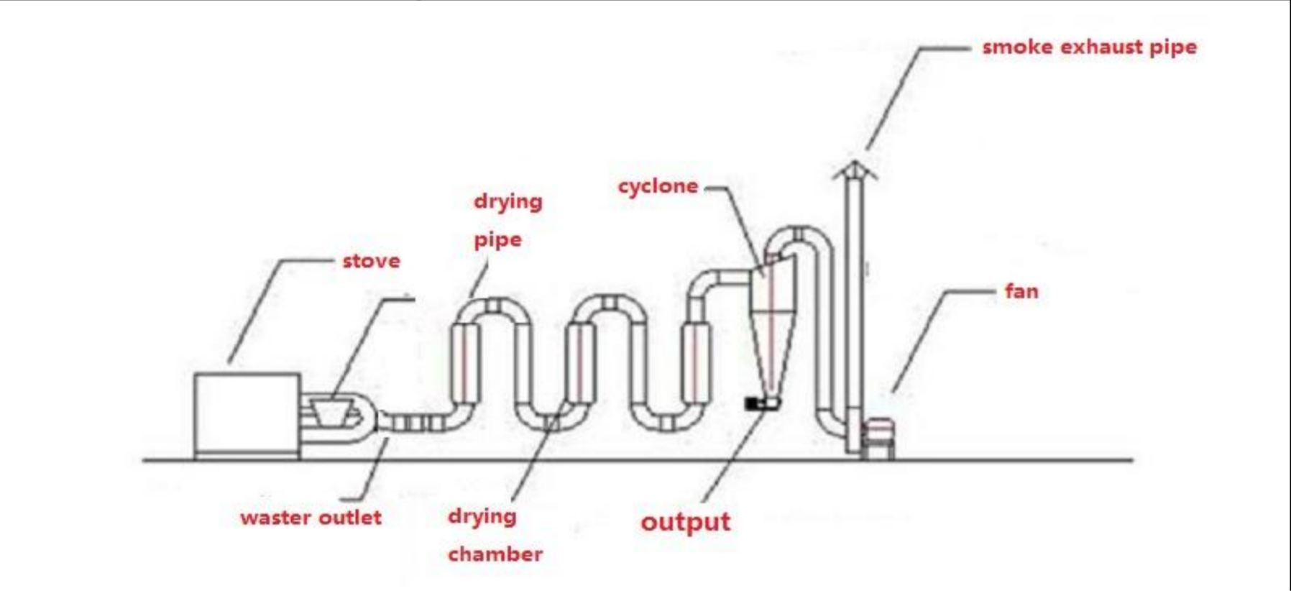
Materialele care se pot usca:
- rumeguș sau paie avînd un diametru mai mic de 3mm și o lungime mai mică de 5mm.
Capacitate de procesare:
-la temperatura standard de uscare de 200*Celsius se usucă rumegușul/ paiele cu o umiditate de 35% la 10% într-un singur proces.
În funcție de umiditatea materialului de uscat se reglează temperatura de lucru.
Energia necesară procesului de uscare:
-lemne 35kg/h
-cărbune 20kg/h
Operația de uscare:
1.După instalare, porniți exhaustorul și verificați fluxul, direcția și forța de absorbție a aerului.
2.Verificați etanșeitatea îmbinărilor.
3.Fixați un sac din material, fără fund la gaura de evacuare a ciclonului.
4.Faceți focul și porniți exaustorul. Cînd temperatura ajunge la 180*C umpleți gaura de admisie a uscătorului cu material în prealabil sortat de impurități și așchii mai mari de 3-5 mm.
 | UA 160 | UA 220 | UA 320
Productivitate | 150-250 kg/h | 200-300 kg/h | 350-550kg/h
Motor exhaustor | 2.2 kw | 2.2 kw | 6.5 kw
Debit de aer la exhaustor | 4.600 mc/h | 5.990 mc/h | 10.200 mc/h
Diametru sistem | 160/320 mm | 220/440 mm | 280/560 mm
Diametru rumeguș | 3-5 mm | 3-5 mm | 3-5 mm
Umiditate rumeguș la intrare max. | 35% | 35% | 35%
Temperatură aer la intrare | 200-350*C | 200-350*C | 200-350*C
Preț | 3.000 E+ TVA | 3.500 E+ TVA | 4.731 E+ TVA

NOTĂ:
Exhaustorul nu se instalează în încăperi închise.
Coșul de fum a uscătorului trebuie să fie cu 1 m mai înalt decît acoperișul spațiului.

